桃園市桃園區建德國小105學年度第2學期四年級自然與生活科技領域 期末定期評量試卷
四年( )班( )號姓名:

- 是非題：每題2分，共30分
- ( )溪水看起來比較淺，是因為光的反射現象。
- ( )警察伯伯穿的背心上貼有反光條，這是應用光的直線行進設計的。
- ( )我們可以利用虹吸現象的原理，測量家中門聯有沒有貼歪。
- ( )光碰到鏡子的角度不同，會影響光反射後的方向。
- ( )想要測量物體是否水平，可以利用裝水的 U 形水管來測量。
- ( )用一條水管抽水箱的水時，水管出水口的位置要比水箱的水面高，才能順利讓水流出來。
- ( )除了在天空中可以看見彩虹，有時在噴水池旁也可以看到。
- ( )進行引水接力遊戲時，水會從水位較低的杯子中流到水位較高的杯子中。
- ( )後照鏡、反光標誌等，都是光折射的應用。
- ( )小美想要利用毛細現象抽出水箱中的水，她必須先將水管內裝滿水。
- ( )除了雨後的彩虹外，噴水池所噴出的小水滴、陽光穿過水晶玻璃也可以看到像彩虹一樣的色光。
- ( )利用虹吸現象可以將水族箱內的水移出一些到另一個容器裡。
- ( )衣服會吸汗是一種虹吸現象。
- ( )把一把直尺直立在水中，水會沿著直尺向上移動。
- ( )飲水機內的浮球在愈低的位置，表示飲水機內的水愈多。。
- 選擇題：每題2分，共30分
- ( )馬桶下方的 U 形管可以阻隔臭味，所應用的原理是 ○毛細現象 ○浮力現象 ○虹吸現象 ○連通管原理。

- ( )為物體製造的細縫愈大，水在物體間水位上升的高度會 ○愈高 ○愈低 ○不變 ○水不會移動。
- ( )分別將棉線、紙條、毛巾浸在水中，都可以觀察到水在其中移動的情形，這是因為三者有何共同之處？○形狀相同○體積相同○都有細縫○都有重量。
- ( )下列哪一種情形是應用虹吸現象？ ○酒精燈燃燒○用吸管喝飲料○利用毛巾移走水族箱裡的水○用一條水管把油箱裡的油抽出。
- ( )光照射在哪一種物品上，會產生明顯的反射現象？○樹木○窗簾○紗窗
○鏡子。
- ( )熱水瓶的水位顯示所應用的原理和下列哪一種相同？○抹布吸水○水彩畫 ○洗手臺下方的 U 形管○酒精燈中的酒精沿著棉線上升。
- ( )雨過天晴的清晨出現彩虹，可以在天空中的哪一邊看見？○東邊○西邊 ○南邊○北邊。
- ( )在透明塑膠箱中觀察光的行進，要怎樣才能看清楚雷射光的行進路線？ ○搖晃塑膠箱 ○搖晃雷射筆 ○加入很多水 ○加入煙霧。
- ( )下列哪一項物品，無法讓水在其中移動？ ○海綿 ○塑膠袋 ○百元鈔票 ○抹布。
- ( )光不會產生偏折的是？ ○由空氣進入水中 ○由水進入空氣中 ○由空氣進入玻璃中 ○一直在空氣中。
- ( )下列哪一個是生活中的毛細現象？ ○下雨天撐傘 ○用鉛筆寫字 ○曬衣服 ○用手帕擦汗。
再接再厲!背面還有試題喔!

- ( )下列哪一種物品產生的反射現象比較明顯？○布幕○鋁箔紙○圖畫紙○木板。
- ( )下列何者不是光源？○投影機○太陽 ○蠟燭○反光標誌。
- ( )「讓水移動的細縫」實驗中，在兩片玻璃片中夾下列哪一種物品，水位會上升最高？○小張紙片○1元硬幣 ○迴紋針○橡皮筋。
- ( )魚缸的魚在某個角度看起來好像有兩條，是光的什麼現象呢？○反射○輻射○折射○直射。
三、勾選題：每格2分，共28分
1. 如果把鏡子放入觀察盒中，當光照到鏡子時，行進路線會怎樣？對的請打ˇ，錯的請打╳。
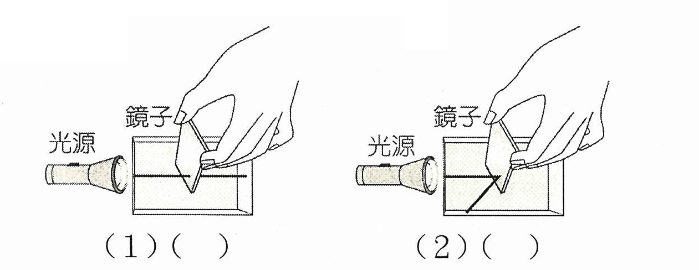

2.下列有關「彩虹」的敘述中，哪些是正確的？請在（ ）中打ˇ。
（ ）(１)想利用噴霧器做出彩虹，要面對
太陽噴水。
（ ）(２)彩虹出現的必備條件是陽光和小
水滴。
（ ）(３)彩虹是陽光經由空氣中的小水珠
，透過反射現象的結果。
（ ）(４)天空中有時會出現兩道彩虹，顏
色較淡的那一條稱為「霓」。

3.下列哪些做法可以讓我們在漆黑的環境中看見物體？對的打ˇ。
4. 下列敘述，正確的請打ˇ，錯的打╳。
（ ）(１)透明水管應用虹吸現象可以進行引水接力遊戲。
（ ）(２)雨傘遮雨是毛細現象的應用。
（ ）(３)利用裝適當水的透明水管可以測量布告欄是否水平是應用連通管原理。
（ ）(４)兩片玻璃中的隙縫愈小，水位上升愈高。

四、配合題：每題2分，共12分
- 下列情形有應用毛細現象的寫 A，有應用虹吸現象的寫 B：
（ ）(１)引水接力遊戲
（ ）(２)用水彩筆沾水來畫圖
（ ）(３)九龍公道杯
（ ）(４)毛筆沾墨汁
（ ）(５)酒精燈持續燃燒
（ ）(６)用裝滿水的水管抽出魚缸的水

太棒了!完成了!請再仔細檢查喔!

